Лекция 3

Исходная высотная и плановая основа геодезического мониторинга
Для уникальных зданий и сооружений в качестве исходной высотной основы рекомендуется использовать кусты глубинных реперов. Число глубинных реперов в кусте должно быть не менее трех. Число кустов для объекта строительства определяют в ППР. Реперы закладывают буровым способом на глубину от 3 м и не менее 1 м ниже глубины промерзания. Конструкция глубинного репера показана на рисунке 1. В зависимости от условий местности реперы в плане располагают по углам равностороннего треугольника или по прямой линии. Расстояние между соседними реперами в кусте не должно превышать 12 м. Наиболее устойчивый репер в кусте служит исходной высотной основой как во время строительства, так и в период эксплуатации. На рисунке 2 приведен пример вычисления наиболее устойчивого репера.
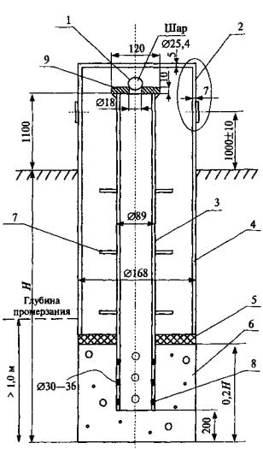
Рисунок 1. Глубинный репер трубчатой конструкции
1 - высотная марка; 2 - крышка; 3 - реперная труба; 4 - труба обсадная; 5 - гидроизоляция; 6 - якорь (бетон); 7- диафрагма; 8 - перфорация; 9 - фланец

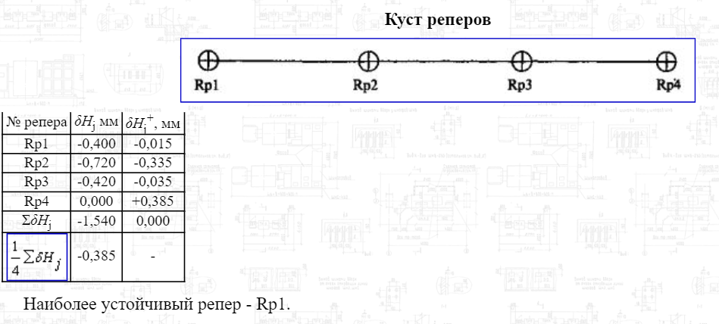
Рисунок 2 Куст реперов

В качестве исходной высотной основы в отдельных случаях могут использоваться стенные реперы, установленные в цокольных частях зданий и сооружений, осадка фундаментов которых практически стабилизировалась. К ним относятся существующие стенные и грунтовые реперы государственной (городской) геодезической сети, стабильность которых подтверждена многолетними измерениями.
Исходную высотную основу размещают:
- в стороне от проездов, подземных коммуникаций, складских и других территорий, где возможны вибрации от движения транспорта;
- вне зоны распространения давления на грунт от возводимого здания или сооружения;
- вне зоны влияния других вновь строящихся зданий и сооружений.
Практически удаление исходной высотной основы от сооружения не должно быть менее 150 м (не менее 10 глубин заложения фундамента). Местоположение и конструкцию глубинных реперов определяют при разработке ППР.
Измерения и контроль стабильности исходной высотной основы осуществляют геометрическим нивелированием коротким визирным лучом в каждом цикле измерений.
Исходные глубинные реперы закладывают не позднее чем за 2 месяца до начала наблюдений. После усадки реперов на них должна быть передана высотная отметка от ближайших пунктов государственной нивелирной сети.
Привязочный ход является связующим звеном в схеме измерений между исходной высотной основой и деформационной сетью. Он используется для передачи отметки от исходной высотной основы на осадочные деформационные марки объекта мониторинга. При проложении привязочного нивелирного хода рейки устанавливают на головки металлических башмаков, костылей или на дюбели, забитые в бетон или асфальт. Измерения в привязочном ходе выполняют методом геометрического нивелирования коротким визирным лучом в прямом и обратном направлениях.
Для измерения горизонтальных перемещений и кренов на объекте наблюдений проектируют и закладывают плановую деформационную сеть, опорную сеть и вспомогательные пункты.
Пункты опорной сети служат исходной основой, определяющей неизменность основной схемы измерений. Их закрепляют вне зоны деформаций. Вспомогательные пункты являются связующими в схеме измерений и используются для передачи плановых координат от опорных пунктов к деформационным маркам. В каждом цикле измерений проверяют устойчивость вспомогательных пунктов.
Плановая опорная сеть обычно развивается и контролируется (ее устойчивость) в виде сети или одиночных ходов полигонометрии, а также в виде линейно-угловой сети, включающих опорные и вспомогательные пункты. Обязательным условием наблюдений является постоянство схемы измерений.
Плановые опорные пункты закрепляют геодезическими знаками или марками (рисунок 3). Ими могут быть также пункты государственной (городской) сети.
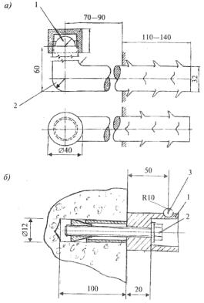
Рисунок 3. Деформационные марки, устанавливаемые в строительную конструкцию
а - штыревая марка: 1 - сфера; 2 - штыри (арматура); б - анкерная марка: 1 - корпус марки; 2 - клиновой анкер; 3 - шарик для установки нивелирной рейки

3. 1 Геодезические знаки

Существенную роль в организации наблюдений за деформациями сооружений отводится геодезическим знакам. По назначению знаки разделяют на опорные, деформационные и вспомогательные, а также на плановые, высотные и планово-высотные.
Опорные знаки служат для закрепления в схеме измерений деформаций исходных пунктов, относительно которых определяют величины деформаций. Положение их на протяжении всего периода наблюдений принимают неизменным.
Деформационные знаки закрепляются непосредственно на исследуемом сооружении и, перемещаясь вместе с ним, характеризуют изменение его положение в пространстве.
Вспомогательные знаки являются связующими в схеме измерений для передачи координат и высоты от опорных знаков к деформационным. Стабильность их положения требуется лишь на период цикла наблюдений.
Плановые знаки предназначены для определения горизонтальных смещений сооружений, а высотные знаки для наблюдений за осадками и другими видами деформаций, определяемыми по изменениям высот точек сооружения.
Планово-высотные знаки служат одновременно для наблюдений за горизонтальными смещениями и осадками сооружений.
В зависимости от требуемой точности и применяемой методики измерения деформаций используют различные по конструкции опорные знаки. Чем выше точность, тем более стабильным должно быть положение знаков. Стабильность знаков обеспечивается выбором благоприятного места и надёжной глубины их закладки.
Опорные знаки размещают вне зоны возможного влияния на них оползней, карста, подземных выработок, гидродинамических и гидротермических воздействий, а также вне зоны напряжений в грунтах от массы сооружений, динамических нагрузок от работающих механизмов и движущего транспорта.
Наибольшей устойчивостью обладают глубинные знаки, закрепляемые в практически несжимаемых скальных грунтах, таких как граниты, сланцы, кремнистые и глинистые песчаники, известняки и др.
Широко распространены опорные знаки в виде металлических труб, железобетонных столбов и пилонов, устанавливаемых в котлованах и скважинах.
Оригинальностью конструкции отличаются опорные знаки, основанные на принципе обратного отвеса, представляющие собой проволоку, закреплённую одним концом на глубине устойчивых пород и натягиваемую вертикально при помощи специальной поплавковой системы.
Конструкция верхней части (головки) опорных и вспомогательных знаков должна соответствовать применяемым методам и техническим средствам измерений, обеспечивая необходимую точность центрирования теодолита, визирных марок и других измерительных приборов и оборудования.
На рисунке 4 показан плановый опорный знак трубчатого типа. Знак представляет собой трубу 3 с регулировочными винтами 1 для выведения головки знака 7 на требуемый горизонт при монтаже. Труба 3 закрепляется в нижних устойчивых породах при помощи бетонного якоря 2 и имеет защитный кожух в виде обсадной трубы 5. Для предохранения загрязнений и попадания воды в нижней части межтрубного пространства закладывается мягкий сальник или битумный слой 4, в верхней части матерчатая диафрагма 6. Конструкция головки знака предусматривает в данном случае принудительное центрирование на знаке теодолита и визирных марок. Центром знака является центрировочная втулка, ось которой при необходимости может быть зафиксирована вкладышем с перекрестием.

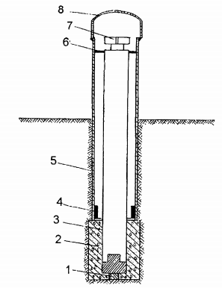

Рисунок 4. Плановый знак с жёсткой консолью

Опорными высотными знаками при наблюдении за осадками сооружений служат глубинные реперы. Основная деталь высотного знака - реперная штанга - чаще всего представляет собой металлическую трубу или стержень, закрепляемые в твёрдые коренные породы и оборудованные наверху сферической головкой, несущей отметку.
Глубинный репер такого типа, но с двумя реперными штангами - стержнями для учёта сезонных температурных изменений их длины, представлен на рисунке 2. Наличие двух штанг 1 (основной) и 2 (вспомогательной) с большой разностью коэффициентов температурного расширения, например, стали и дюралюминия позволяет найти поправку в отметку репера по формуле:

$∆t=\frac{∆α_{ОСН}}{α_{ОСН}-{ α}_{ВСП}}$.

где Δ - разность температурных изменений штанг, т.е. изменение расстояния между их головками, измеряемого при помощи индикатора часового типа;
α_{ОСН}, α_{ВСП} - соответственно коэффициенты температурного расширения основной и вспомогательной штанги.
Реперы такой конструкции называются биметаллическими. Реперными штангами в них могут быть концентрически расположенные трубы разного металла и диаметра, а также струны. Устройство струнного биметаллического репера показано на рисунке 5. Основная инварная 10 и вспомогательная 3 проволоки крепятся к штоку 1, забетонированному в скважину с обсадной защитной трубой 11.

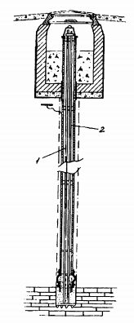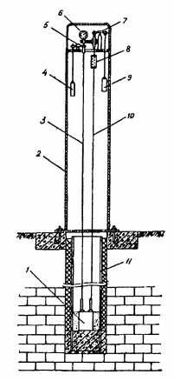

Рисунок 5. Биметаллический репер Рисунок 6. Биструнный репер
П.И. Брайта М.Е. Пискунова

В качестве опорных высотных знаков могут быть использованы марки и стенные реперы существующих нивелирных сетей, установленные на устойчивых капитальных зданиях и сооружениях.
В схеме измерения осадок закрепляют несколько опорных реперов, но лишь один из них принимается в качестве исходного для определения отметок точек и величин осадок. Наличие же нескольких (не менее трёх) опорных знаков позволяет контролировать стабильность их положения.
Конструкция плановых деформационных знаков, применяемых для наблюдений за горизонтальными смещениями, зависит от способа определения их положения относительно опорных знаков. При определении положения опорных знаков без установки на них измерительных приборов применяют марки с различного вида наблюдательными целями для угловых измерений (рисунок. 7). Цели могут быть обозначены непосредственно на поверхности конструкций и элементов сооружения.



Рисунок 7. Визирные деформационные марки

Плановые деформационные знаки, определение положения которых предусматривает установку на них приборов, обычно представляют собой центрирующие устройства (рисунок 8), например, в виде круглой опорной плиты с тремя бороздками для подъёмных винтов подставки теодолита или в виде стержня 1 с винтовой нарезкой для навинчивания на неё подставки и др.

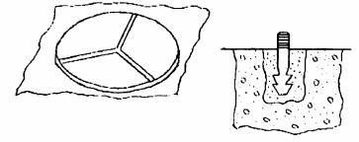
Рисунок 8. Плановые деформационные знаки

Большим разнообразием отличаются конструкции деформационных знаков для наблюдений за осадками сооружений - осадочных марок. Наиболее просты по устройству марки в виде металлических стержней (кусков арматуры), профильных уголков, болтов и др., имеющих полусферическую головку (рисунок 6).
Удобны при наблюдениях осадочные марки в виде малогабаритных нивелирных шкал, постоянно закреплённых на сооружении (рисунок 9).

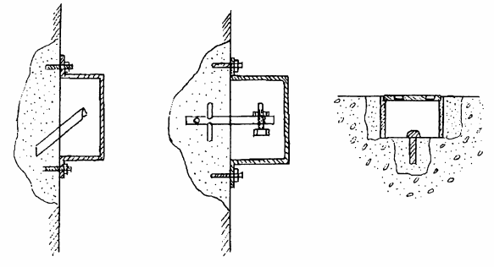

Рисунок 9. Осадочные марки

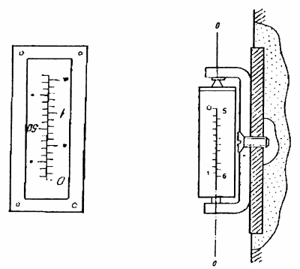

Рисунок 10. Шкаловые осадочные марки

При использовании таких марок необходимость в применении нивелирных реек отпадает.
Размещение деформационных знаков на сооружении является одним из
важнейших этапов организации работ по наблюдению за деформациями. От правильности размещения и числа знаков во многом зависят полнота и достоверность выявления деформаций.
Расположение деформационных знаков на сооружении зависит от многих факторов: цели проведения работ, вида деформации, конструкции сооружения в целом и его отдельных элементов, инженерно-геологических условий и др. Число их должно быть столько, сколько необходимо для более полного описания процесса деформации.
Деформационные знаки для определения горизонтальных смещений зданий и сооружений устанавливают на внутренних и наружных частях по возможности ближе к основанию через 15 - 20 м, по углам и обе стороны осадочных швов.
В местах, где горизонтальная нагрузка имеет наибольшую величину, знаки закрепляют через 10 - 15 м.
На промышленных зданиях при наблюдениях за смещениями отдельно стоящих фундаментов число марок должно быть не менее трёх, для ленточных фундаментов частота размещения 15 - 20 м.
На гидротехнических сооружениях, разделенных на секции, на каждой из них устанавливают не менее двух плановых деформационных знаков, а при ширине более 20м - не менее четырёх. На сооружениях большей протяжённостью (подпорных стенках, причальных сооружениях и т.п.) размещают не менее двух знаков на каждые 30 м.
Осадочные марки размещают примерно на одном уровне, располагая их по периметру сооружения и его углам, вдоль продольных и поперечных осей фундамента, на стыках соседних блоков, по сторонам усадочных и температурных швов, в зонах с наибольшими динамическими нагрузками и с менее благоприятными геологическими условиями.
Для промышленных сооружений и каркасных зданий марки устанавливают на несущих колоннах по поперечным и продольным осям в количестве не менее трёх в каждом направлении.
Для многоэтажных производственных зданий и промышленных сооружений, имеющих сплошную фундаментную плиту, марки следует размещать по разбивочным продольным и поперечным осям плиты и её периметру из расчёта 1 марка на 100 м² площади. На сооружениях башенного типа (дымовые трубы, градирни, доменные печи и др.) число марок должно быть не менее четырёх по периметру. На гидротехнических сооружениях закрепляют 3 - 4 марки на каждой секции и на нескольких ярусах (на гребне сооружения, в галереях).
На рисунке 11 приведены примеры размещения осадочных марок, устанавливаемых в стенах, на колоннах и фундаментах некоторых промышленных и гидротехнических сооружений.

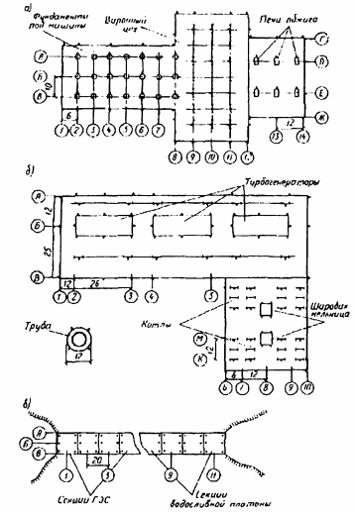

а) бумагоделательный комбинат; б) теплоэлектростанция;
в) гидросооружение

Рисунок 11. Схемы размещения марок на зданиях и сооружениях
3.3. Общие требования к расположению высотных
и плановых деформационных марок

Конструкция деформационных марок и способы их установки (приложение 3) должны обеспечивать долговременную сохранность, устойчивость и удобство выполнения измерений. Конструкция деформационных марок и их спецификация приводятся в ППГР.
При закреплении деформационных марок обязательными условиями являются:
- жесткая связь с фундаментом сооружения и наблюдаемыми строительными конструкциями;
- доступность для производства геодезических работ;
- безопасность от механических повреждений.
Места расположения осадочных марок определяют по согласованию с проектной организацией в зависимости от конструкции фундаментов, распределения нагрузок, геологических и гидрологических условий основания. Число марок рассчитывают из условий определения неравномерности осадок, кренов и прогибов наблюдаемых сооружений.

